Муниципальное бюджетное общеобразовательное учреждение
«Лицей № 1 им. академика Б.Н. Петрова» города Смоленска

Сценарий воспитательного мероприятия

Час общения «Добро и зло»

Подготовили: Сергеева О.Г.,
Макаренкова С.А.,
Моисеенкова Л.В.
учителя начальных классов

Смоленск
2020

Сценарий воспитательного мероприятия
Час общения «Добро и зло»

Цель: способствовать формированию представлений детей о добре и зле. Задачи:
- создать условия для развития представлений учащихся о добре и зле;
- воспитания стремления совершать добрые поступки и дела;
- расширить знания школьников о доброте и ее роли в жизни каждого
человека.
Планируемые результаты:
Личностные
1. Формировать умение решать моральные проблемы на основе личностного выбора.
2. Формировать умение анализировать и высказывать отношение к собственным поступкам и поступкам других людей, умение вести диалог, работать в группе.
3. Формировать умение доброжелательно относиться к другому человеку, его мнению.
4.Способствовать мотивации к совершению добрых дел и поступков.
Метапредметные
Регулятивные УУД:
Формировать умение формулировать тему и цель занятия, определять учебные задачи на каждом этапе, соотносить свою деятельность с планируемым результатом, оценивать правильность выполнения учебной задачи, применять навыки самоконтроля и самооценки при принятии решений.
Познавательные УУД:
Формировать умение анализировать, обобщать, устанавливать причинно-следственные связи, делать выводы.
Коммуникативные УУД:
Формировать умение соблюдать нормы речевого этикета, сотрудничать с товарищами, учиться понимать различные мнения других людей, участвовать в коллективном обсуждении учебной проблемы.

Ход мероприятия

I. Организационный момент.
- В жизни по-разному можно жить –
Можно в беде, а можно – в радости,
Вовремя есть, вовремя пить,
Вовремя делать гадости.
А можно так:
На рассвете встать –
И, помышляя о чуде,
Рукой, обожженною солнце достать
И подарить его людям.
(С. Островой)
- Сегодня у нас с вами необычное занятие, на котором мы постараемся ответить на вопросы: «Что такое добро? Что такое зло?».
- Над этими вопросами задумывались и наши предки: прабабушки, прадедушки, бабушки, дедушки, папы и мамы и мы с вами. И хотя мы живём в третьем тысячелетии, о добре и зле будут размышлять ваши дети, внуки и правнуки.
II. Ознакомление с темой.
- Наш эпиграф-призыв: спешите делать добро!
- Как можно сформулировать цель нашего мероприятия?
- Что такое добро?
— это всё хорошее, доброе,
Добро – это когда люди содействуют, помогают друг другу.
- Добро – это все дела человека на благо других, это всё то хорошее, что делает человек.
- Добрый человек – это тот, кто:
• любит людей и готов в трудную минуту прийти им на помощь;
• любит природу и бережет ее;
• вежлив в общении, уважителен к взрослым и младшим;
• заботиться о братьях наших меньших; любит птиц, помогает им выжить в зимнюю стужу.
- Добрый человек замечает в других, прежде всего хорошее, злой – дурное.
Если хочешь протянуть руку помощи,
Но не можешь…
Пожелай человеку добра в пути.
Добрым словом ты также поможешь.
Добро – это любовь, дружба, забота, мир, отзывчивость, сострадание, верность, внимание, понимание, доверие, сердечность, нежность, сочувствие, милосердие.
- Что такое зло? Где встречались со злом?
Зло – это всё плохое, влекущее за собой беды, страдания, горе, несчастье.
Как Вы думаете какие слова называют волшебными словами? (Вежливые).
Первый шаг к доброте — это добрые слова.
Зло (качества) – это безжалостность, жестокость, равнодушие, ненависть, бессердечность, непонимание, предательство, зависть, грубость, ложь (обман).
III. Работа по теме мероприятия
1) Работа над рассказом В Осеевой «Просто старушка».
- А теперь послушайте рассказ В. Осеевой «Просто старушка» и попытайтесь ответить на вопрос: чему учит нас случай, произошедший в этом рассказе?
По улице шли мальчик и девочка. А впереди них шла старушка. Было очень скользко. Старушка поскользнулась и упала.
-Подержи мои книжки! –крикнул мальчик, передал девочке свою сумку и бросился на помощь старушке.
Когда он вернулся, девочка спросила его:
— Это твоя бабушка?
- Нет, - ответил мальчик.
- Мама? - удивилась подружка.
- Нет!
- Ну, тётя? Или знакомая?
- Да нет же, нет! – улыбаясь, сказал мальчик. – Это просто старушка!
Беседа по содержанию рассказа.
- Почему мальчик помог старушке?
- Могла ли эта история произойти с кем-нибудь из вас?
- Чему учит вас этот случай?
- Как нужно относиться к людям?
2) Игра «Доскажи словечко»
- А сейчас мы с вами вспомним про добрые (волшебные) слова.
Если словом или делом
Вам помог кто-либо,
Не стесняйтесь громко, смело
Говорить…(спасибо)

Если встретился знакомый,
Хоть на улице, хоть дома,
Не молчите, не стесняйтесь
И немым не притворяйтесь,
Поздороваться спешите,
Громко…(здравствуйте) скажите.

Если просишь что-нибудь,
То сначала не забудь,
Разомкнуть свои уста
И сказать…(пожалуйста)

Если вы кого-то обидели случайно
Или наступили на ногу нечаянно.
Только не молчите,
Долго не тяните, а скажите…(извините)

- А какие ещё волшебные и добрые слова вы знаете?
- Молодцы! Много знаете волшебных слов!
3) Работа с притчей о добре.
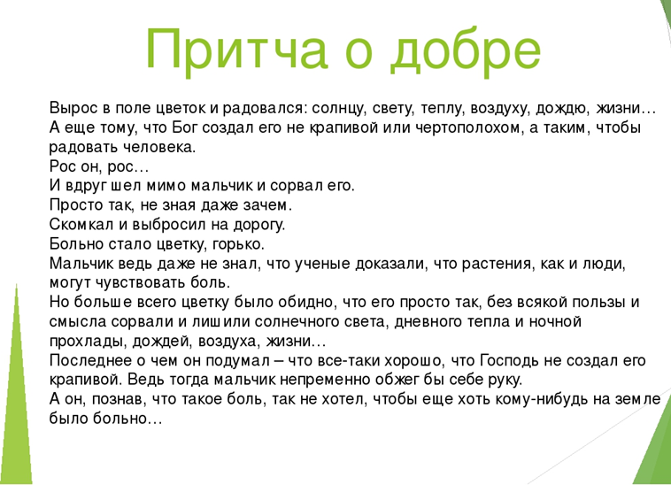
- Знаете ли вы, что такое притча?
— Это небольшой рассказ, внутри которого тайна, это источник мудрости.
- Послушайте внимательно притчу и представьте себе то, о чём в ней говорится.
- Почему цветок пожалел мальчика?
- А почему мальчик не пожалел цветок?
- Вы так поступали?
- Как нужно относиться к растениям?
4) Обсуждение ролика «Не бросайте животных!»
- Кто такие братья наши меньшие?
- А вы знаете, что мы в ответе за тех, кого приручили.
- Как вы это понимаете?
Вашему вниманию предлагаю ролик «Не бросайте животных!»
- Почему люди бросают животных?
- А вы сможете так поступить?
- Как нужно относиться к животным?
5) Игра «Собери добрые дела и поступки в корзину добрых дел».
- В своей жизни вы делаете добрые дела, совершаете добрые поступки. Я вам предлагаю написать на листке один свой добрый поступок и положить его в нашу корзину.
- Как много добрых дел о поступков в нашей корзине»! Какие добрые в нашем классе дети!
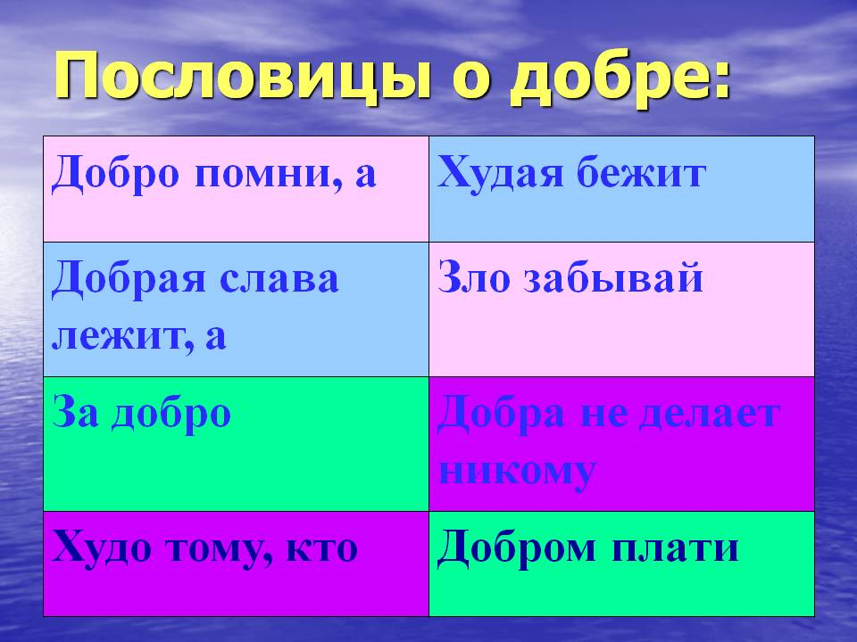
6) Работа с пословицами.
- А теперь следующее задание: нужно закончить пословицы о добре. Работа в парах.
- Вы совещаетесь в парах и выполняете задание.
Работа над каждой пословицей.
- Как вы понимаете смысл данной пословицы?
7) Работа с песней «Если добрый ты».
- Кто всегда говорил: «Давайте жить дружно!» Кот Леопольд.
- К кому он обращался?
- Почему мыши вредили коту Леопольду?
-Сейчас мы с вами споём песню кота Леопольда, пользуясь караоке.

- “Не одежда красит человека, а его добрые дела”.
- Трудно ли быть добрым? (Ответы детей)
- Для этого надо иметь доброе сердце, добрую душу, добрые мысли, добрые поступки.
IV. Рефлексия.
- Чего на земле больше: добра или зла? Они всегда борются между собой.
Может быть, нам помогут узнать старинные чашечные весы? На одну чашу весов мы будем класть “зло” (таблички - зависть, жадность, грубость, предательство, война, ложь). Чтобы победить зло, надо постараться, чтобы перевесила чаша весов с “добром”. Давайте вспомним, какие добрые дела вы совершили, и по капельке положим их на чашу весов с “добром”.
- Что у нас победило: добро или зло?
- В нашем классе победило добро, ваши добрые дела смогли перевесить зло.
- Один мудрец заметил: “Человек прожил жизнь не зря, если он в своей жизни делал добрые дела».
- Что вы узнали нового?
- Пригодится это вам в жизни?
V. Подведение итогов занятия.
- Что значит для вас быть добрым в отношении к людям, растениям и животным?
- Какие добрые дела мы сегодня с вами учились делать?
- Наше занятие подходит к концу. Вы ещё дети, но впереди вас ждёт много славных дел. Вы сделаете нашу планету Земля красивой. Но прежде, вы должны вырасти настоящими людьми. А это значит, что вы должны быть смелыми, отзывчивыми, вежливыми, добрыми. Спешите делать добро!

